Resolución del Pleno del Instituto de Transparencia, Acceso a la Información Pública y Protección de Datos Personales del Estado de México y Municipios, con domicilio en Metepec, Estado de México, a diecinueve de agosto de dos mil veinte.

VISTOS los expedientes electrónicos formados con motivo de los recursos de revisión números 01200/INFOEM/IP/RR/2020, 01207/INFOEM/IP/RR/2020, y 01215/INFOEM/IP/RR/2020, interpuestos por el C. XXXXX XXXXX XXXXX, en lo sucesivo el Recurrente, en contra de la respuesta del Ayuntamiento de Acambay de Ruiz Castañeda, en lo subsecuente El Sujeto Obligado, se procede a dictar la presente resolución.

A N T E C E D E N T E S D E L A S U N T O

PRIMERO. De las Solicitudes de Información.
Con fecha veinte de enero de dos mil veinte, La Recurrente, presentó a través del Sistema de Acceso a la Información Mexiquense (SAIMEX) ante El Sujeto Obligado, las solicitudes de acceso a la información pública, registradas bajo los números de expediente 00009/ACAMBAY/IP/2020, 00013/ACAMBAY/IP/2020, y 00015/ACAMBAY/IP/2020, mediante las cuales solicitó información en el tenor siguiente:

Solicitud de información 00009/ACAMBAY/IP/2020.
“SOLICITO LA SIGUIENTE INFORMACIÓN DEL PRESUPUESTO DE INGRESOS Y EGRESOS DEL AÑO FISCAL 2019 DEL MUNICIPIO DE ACAMBAY ESTADO DE MÉXICO. MISMA QUE FUE REMITA AL ÓRGANO SUPERIOR DE FISCALIZACIÓN DEL ESTADO DE MÉXICO 1. Oficio de Entrega del Presupuesto de Ingresos y Egresos Municipal al Órgano Superior de Fiscalización del Estado de México. 2. Acta de Cabildo en la que se haya autorizado el Presupuesto. 3. Carátula de Presupuesto de Ingresos 4. Carátula de Presupuesto de Egresos 5. Presupuesto de Ingresos Detallado 6. Presupuesto de Egresos Global Calendarizado 7. Tabulador de Sueldos 8. Programa Anual de Adquisiciones 9. Programa Anual de Obra 10. Programa Anual de Reparaciones y Mantenimientos” [Sic]

Solicitud de información 00013/ACAMBAY/IP/2020.
“SOLICITO LOS ARCHIVOS QUE CONTIENEN EL REPORTE DE REMUNERACIONES DE MANDOS MEDIOS Y SUPERIORES DE LOS MESES DE ENERO, FEBRERO, MARZO, ABRIL, MAYO, JUNIO, JULIO, AGOSTO, SEPTIEMBRE, OCTUBRE Y NOVIEMBRE DE 2019. QUE FUERON REMITIDOS POR EL AYUNTAMIENTO DE ACAMBAY AL ÓRGANO SUPERIOR DE FISCALIZACIÓN DEL ESTADO DE MÉXICO.” [Sic]

Solicitud de información 00015/ACAMBAY/IP/2020.
“SOLICITO LOS ARCHIVOS QUE CONTIENEN EL DIARIO GENERAL DE PÓLIZAS DE LOS MESES DE ENERO, FEBRERO, MARZO, ABRIL, MAYO, JUNIO, JULIO, AGOSTO, SEPTIEMBRE, OCTUBRE Y NOVIEMBRE DE 2019. QUE FUERON REMITIDOS POR EL AYUNTAMIENTO DE ACAMBAY AL ÓRGANO SUPERIOR DE FISCALIZACIÓN DEL ESTADO DE MÉXICO” [Sic]

- MODALIDAD DE ENTREGA: A través del SAIMEX, en todos los casos.

SEGUNDO. De las respuestas del Sujeto Obligado.
En el expediente electrónico SAIMEX, se aprecia que en fecha seis y once de febrero de dos mil veinte, El Sujeto Obligado dio respuestas a las solicitudes de información en los siguientes términos:

00009/ACAMBAY/IP/2020.

Acambay de Ruíz Castañeda, México a 11 de Febrero de 2020
Nombre del solicitante: XXXXX XXXXX XXXXX
Folio de la solicitud: 00015/ACAMBAY/IP/2020
En atención a su solicitud de información No. 00015/ACAMBAY/IP/2020, recibida por esta dependencia vía Sistema Electrónico Denominado Sistema de Acceso a la Información Mexiquense (SAIMEX) de fecha 20 de enero de 2020, dirigida al Ayuntamiento de Acambay de Ruiz Castañeda, Estado de México, como sujeto Obligado de la Ley de Transparencia y Acceso a la Información Pública del Estado de México y Municipios. Se entrega lo siguiente referente a su petición: archivo PDF con la respuesta emitida por el Sujeto Habilitado Titular de la Tesoreria Municipal de Acambay de Ruiz Castañeda, Estado de México, dando así contestación al solicitante respecto de su petición, manifestando que la información proporcionada es la única que obra en los archivos municipales, de conformidad con lo que establece el párrafo segundo del artículo 12 de la Ley de Transparencia y Acceso a la Información Pública del Estado de México y Municipios.
ATENTAMENTE
Lic. Leily Arely Chávez Ruiz

Adjuntando a su respuesta los archivos electrónicos denominados “contestación 0015.pdf”, “12 Diario General de Polizas JUNIO.pdf”, “12 Diario General de Polizas JULIO.pdf”, “12 Diario General de Polizas FEBRERO.pdf”, “12 Diario General de Polizas MARZO.pdf”, “12 Diario General de Polizas NOVIEMBRE.pdf”, “12 Diario General de Polizas ABRIL.pdf”, “12 Diario General de Polizas AGOSTO.pdf”y “12 Diario General de Polizas ENERO.pdflos cuales se hará mérito de su estudio más adelante.

00013/ACAMBAY/IP/2020.
Acambay de Ruíz Castañeda, México a 11 de Febrero de 2020
Nombre del solicitante: XXXXX XXXXX XXXXX
Folio de la solicitud: 00013/ACAMBAY/IP/2020
En atención a su solicitud de información No. 00013/ACAMBAY/IP/2020, recibida por esta dependencia vía Sistema Electrónico Denominado Sistema de Acceso a la Información Mexiquense (SAIMEX) de fecha 20 de enero de 2020, dirigida al Ayuntamiento de Acambay de Ruiz Castañeda, Estado de México, como sujeto Obligado de la Ley de Transparencia y Acceso a la Información Pública del Estado de México y Municipios. Se entrega lo siguiente referente a su petición: archivo PDF con la respuesta emitida por el Sujeto Habilitado Titular de la Tesoreria Municipal de Acambay de Ruiz Castañeda, Estado de México, dando así contestación al solicitante respecto de su petición, manifestando que la información proporcionada es la única que obra en los archivos municipales, de conformidad con lo que establece el párrafo segundo del artículo 12 de la Ley de Transparencia y Acceso a la Información Pública del Estado de México y Municipios.
ATENTAMENTE
Lic. Leily Arely Chávez Ruiz
Adjuntando a su respuesta los archivos electrónicos denominados “3 REPORTE DE REMUNERACIONES DE MANDOS MEDIOS Y SUPERIORES DEL MES DE FEBRERO 2019.pdf”, “3 REPORTE DE REMUNERACIONES DE MANDOS MEDIOS Y SUPERIORES DEL MES DE NOVIEMBRE 2019.pdf”, “contestacion 13.pdf”, “3 REPORTE DE REMUNERACIONES DE MANDOS MEDIOS Y SUPERIORES DEL MES DE JULIO 2019.pdf”, “3 REPORTE DE REMUNERACIONES DE MANDOS MEDIOS Y SUPERIORES DEL MES DE JUNIO 2019.pdf”, “3 REPORTE DE REMUNERACIONES DE MANDOS MEDIOS Y SUPERIORES DEL MES DE OCTUBRE 2019.pdf”, “3 REPORTE DE REMUNERACIONES DE MANDOS MEDIOS Y SUPERIORES DEL MES DE MARZO 2019.pdf”, “3 REPORTE DE REMUNERACIONES DE MANDOS MEDIOS Y SUPERIORES DEL MES DE MAYO 2019.pdf”, “3 REPORTE DE REMUNERACIONES DE MANDOS MEDIOS Y SUPERIORES DEL MES DE SEPTIEMBRE 2019.pdf”, “3 REPORTE DE REMUNERACIONES DE MANDOS MEDIOS Y SUPERIORES DEL MES DE AGOSTO 2019.pdf”, “3 REPORTE DE REMUNERACIONES DE MANDOS MEDIOS Y SUPERIORES DEL MES DE NOVIEMBRE 2019 (1).pdf” y “3 REPORTE DE REMUNERACIONES DE MANDOS MEDIOS Y SUPERIORES DEL MES DE ENERO 2019.pdf” cuales se hará mérito de su estudio más adelante.

00015/ACAMBAY/IP/2020

Acambay de Ruíz Castañeda, México a 11 de Febrero de 2020
Nombre del solicitante: XXXXX XXXXX XXXXX
Folio de la solicitud: 00015/ACAMBAY/IP/2020
En atención a su solicitud de información No. 00015/ACAMBAY/IP/2020, recibida por esta dependencia vía Sistema Electrónico Denominado Sistema de Acceso a la Información Mexiquense (SAIMEX) de fecha 20 de enero de 2020, dirigida al Ayuntamiento de Acambay de Ruiz Castañeda, Estado de México, como sujeto Obligado de la Ley de Transparencia y Acceso a la Información Pública del Estado de México y Municipios. Se entrega lo siguiente referente a su petición: archivo PDF con la respuesta emitida por el Sujeto Habilitado Titular de la Tesoreria Municipal de Acambay de Ruiz Castañeda, Estado de México, dando así contestación al solicitante respecto de su petición, manifestando que la información proporcionada es la única que obra en los archivos municipales, de conformidad con lo que establece el párrafo segundo del artículo 12 de la Ley de Transparencia y Acceso a la Información Pública del Estado de México y Municipios.
ATENTAMENTE
Lic. Leily Arely Chávez Ruiz

Adjuntando a su respuesta los archivos electrónicos denominados “contestación 0015.pdf”, “12 Diario General de Polizas JUNIO.pdf”, “12 Diario General de Polizas JULIO.pdf”, “12 Diario General de Polizas FEBRERO.pdf”, “12 Diario General de Polizas MARZO.pdf”, “12 Diario General de Polizas NOVIEMBRE.pdf”, “12 Diario General de Polizas ABRIL.pdf”, “12 Diario General de Polizas AGOSTO.pdf” y “12 Diario General de Polizas ENERO.pdf” cuales se hará mérito de su estudio más adelante.

TERCERO. De los recursos de revisión.
Inconforme con las respuestas notificadas por El Sujeto Obligado, La parte Recurrente interpuso los recursos de revisión, en fecha veinticinco de febrero de dos mil veinte, los cuales fueron registrados en el sistema electrónico con los expedientes números 01200/INFOEM/IP/RR/2020 (para la solicitud 00009/ACAMBAY/IP/2020), 01207/INFOEM/IP/RR/2020 (para la solicitud 00013/ACAMBAY/IP/2020), y 01215/INFOEM/IP/RR/2020 (para la solicitud 00015/ACAMBAY/IP/2020), en el cual aduce, las siguientes manifestaciones:

- Acto Impugnado:

01200/INFOEM/IP/RR/2020:
LA RESPUESTA DADA POR EL SUJETO OBLIGADO RESPECTO DE LA SOLICITUD DE INFORMACIÓN REQUERIDA”[Sic]

01207/INFOEM/IP/RR/2020:
“LA RESPUESTA DADA POR EL SUJETO OBLIGADO A LA SOLICITUD DE INFORMACIÓN REQUERIDA”[Sic]

01215/INFOEM/IP/RR/2020:
“LA RESPUESTA DADA POR EL SUJETO OBLIGADO A LA SOLICITUD DE INFORMACIÓN REQUERIDA”[Sic]

- Razones o Motivos de Inconformidad:

01200/INFOEM/IP/RR/2020:
“HICIERON FALTA LOS ARCHIVOS QUE CONTIENEN EL PROGRAMA ANUAL DE ADQUISICIONES, EL PROGRAMA ANUAL DE OBRA Y EL PROGRAMA ANUAL DE REPARACIONES Y MANTENIMIENTO.”[Sic]

01207/INFOEM/IP/RR/2020:
“FALTO LA INFORMACIÓN DEL MES DE ABRIL QUE TAMBIÉN FUE SOLICITADA”[Sic]

01215/INFOEM/IP/RR/2020:
“FALTO LA INFORMACIÓN DE LOS MESES DE ENERO, MAYO SEPTIEMBRE Y OCTUBRE.”[Sic]

CUARTO. Del turno de los recursos de revisión.
Los medios de impugnación le fueron turnados a los Comisionados Zulema Martínez Sánchez y Eva Abaid Yapur, por medio del sistema electrónico en términos del arábigo 185, fracción I, de la Ley de Transparencia y Acceso a la información Pública del Estado de México y Municipios, de los cuales recayeron acuerdos de admisión en fecha tres de marzo de dos mil veinte, determinándose en ellos, un plazo de siete días para que las partes manifestaran lo que a su derecho corresponda en términos del numeral ya citado.

QUINTO. De la acumulación.
Posteriormente por acuerdo del Pleno del Instituto, en la Octava Sesión Ordinaria de Pleno, de fecha cinco de marzo del año en curso, se determinó acumular los recursos de revisión en estudio, ya que existe identidad del solicitante, del sujeto obligado y similitud de causas y objeto de solicitud.

Lo anterior de conformidad con lo dispuesto en el artículo 195, de la Ley de Transparencia y Acceso a la información Pública del Estado de México y Municipios, y con el artículo 18, del Código de Procedimientos Administrativos del Estado de México, los cuales establecen respectivamente:

“Artículo 195. En la tramitación del recurso de revisión se aplicarán supletoriamente las disposiciones contenidas en el Código de Procedimientos Administrativos del Estado de México.”

“Artículo 18. La autoridad administrativa o el Tribunal acordarán la acumulación de los expedientes del procedimiento y proceso administrativo que ante ellos se sigan, de oficio o a petición de parte, cuando las partes o los actos administrativos sean iguales, se trate de actos conexos o resulte conveniente el trámite unificado de los asuntos, para evitar la emisión de resoluciones contradictorias. La misma regla se aplicará, en lo conducente, para la separación de los expedientes.”

SEXTO. De la etapa de instrucción.
De las constancias que obran en los expedientes electrónicos del SAIMEX, se desprende que El Sujeto Obligado fue omiso en rendir informe justificado, así mismo, la parte Recurrente remitió sus manifestaciones.

SÉPTIMO. Del cierre de la etapa de instrucción.
Decretándose el cierre de las mismas en fecha tres de agosto del año dos mil veinte, respectivamente, en términos del artículo 185, fracción VI, de la Ley de Transparencia y Acceso a la Información Pública del Estado de México y Municipios, iniciando el término legal para dictar resolución definitiva del asunto.

C O N S I D E R A N D O S

PRIMERO. De la competencia.
Este Instituto de Transparencia, Acceso a la Información Pública y Protección de Datos Personales del Estado de México y Municipios, es competente para conocer y resolver el presente recurso de revisión interpuesto por el ciudadano, conforme a lo dispuesto en los artículos 6, apartado A, fracción IV de la Constitución Política de los Estados Unidos Mexicanos, 5, párrafos vigésimo segundo, vigésimo tercero y vigésimo cuarto fracción IV de la Constitución Política del Estado Libre y Soberano de México, 1, 2 fracción II, 13, 29, 36 fracciones II y III, 176, 178, 179 fracción V, 181 párrafo tercero, 182, 185, 188 y 194 de la Ley de Transparencia y Acceso a la Información Pública del Estado de México y Municipios, 9, fracciones I y XXIV y 11 del Reglamento Interior del Instituto de Transparencia, Acceso a la Información Pública y Protección de Datos Personales del Estado de México y Municipios.

SEGUNDO. Sobre los alcances del Recurso de Revisión.
Derivado de la impugnación realizada, es preciso e importante señalar que el recurso de revisión inmerso en la Ley de Transparencia vigente en la entidad, tiene el fin y alcance que señalan los numerales 176, 179, 181 párrafo cuarto, 194 y 195 y demás aplicables de la Ley de Transparencia y Acceso a la Información Pública del Estado de México y Municipios vigente, el cual será analizado conforme a las actuaciones que obren en el expediente electrónico, con la finalidad de reparar cualquier posible afectación al derecho de acceso a la información pública y garantizando el principio rector de máxima publicidad.

TERCERO. De las causas de improcedencia.
En el procedimiento de acceso a la información y de los medios de impugnación de la materia, se advierten diversos supuestos de procedibilidad, los cuales deben estudiarse con la finalidad de dar cumplimiento a los principios de legalidad y objetividad inmersos en el artículo 9 de Ley de Transparencia y Acceso a la Información Pública del Estado de México y Municipios, en correlación con la seguridad jurídica que debe generar lo actuado ante este Organismo garante.
Siendo facultad de este Órgano entrar al estudio de las causas de improcedencia que hagan valer las partes o que se adviertan de oficio por este Resolutor y por ende objeto de análisis previo al estudio de fondo del asunto, en los presupuestos procesales sobre el inicio o trámite de un proceso, generando eficacia jurídica en las resoluciones, máxime que se trata de una figura procesal adoptada en la ley de la materia, la cual impide su estudio y resolución cuando una vez admitido el recurso de revisión se advierta una causa de improcedencia que permita sobreseer el recurso de revisión, sin estudiar el fondo del asunto; circunstancias anteriores que no son incompatibles con el derecho de acceso a la justicia, ya que éste no se coarta por regular causas de improcedencia y sobreseimiento con tales fines.

Así las cosas, del análisis del expediente electrónico no se advierte ninguna causa de improcedencia que se actualice ni mucho menos alguna hecha valer por alguna de las partes, procediendo al estudio del fondo del asunto, en los siguientes términos.

CUARTO. Del estudio y resolución del asunto.
Ahora bien, se procede al análisis del presente recurso, así como al contenido íntegro de las actuaciones que obran en el expediente electrónico, para así estar en posibilidad este Órgano Colegiado de dictar el fallo correspondiente conforme a derecho, tomando en consideración los elementos aportados por las partes y apegándose en todo momento al principio de máxima publicidad consagrado en nuestra Constitución Federal, Local y demás leyes aplicables en la materia, así como en los tratados internacionales en los que el Estado Mexicano sea parte, en concordancia con el artículo 8 de la Ley de Transparencia local.

Con el propósito de resolver el presente medio de impugnación, es conveniente recordar que el Recurrente solicitó al Sujeto Obligado que se le proporcionara la siguiente información:

00009/ACAMBAY/IP/2020

SOLICITO LA SIGUIENTE INFORMACIÓN DEL PRESUPUESTO DE INGRESOS Y EGRESOS DEL AÑO FISCAL 2019 DEL MUNICIPIO DE ACAMBAY ESTADO DE MÉXICO. MISMA QUE FUE REMITA AL ÓRGANO SUPERIOR DE FISCALIZACIÓN DEL ESTADO DE MÉXICO
1. Oficio de Entrega del Presupuesto de Ingresos y Egresos Municipal al Órgano Superior de Fiscalización del Estado de México.
2. Acta de Cabildo en la que se haya autorizado el Presupuesto.
3. Carátula de Presupuesto de Ingresos
4. Carátula de Presupuesto de Egresos
5. Presupuesto de Ingresos Detallado
6. Presupuesto de Egresos Global Calendarizado
7. Tabulador de Sueldos
8. Programa Anual de Adquisiciones
9. Programa Anual de Obra
10. Programa Anual de Reparaciones y Mantenimientos

00013/ACAMBAY/IP/2020
- SOLICITO LOS ARCHIVOS QUE CONTIENEN EL REPORTE DE REMUNERACIONES DE MANDOS MEDIOS Y SUPERIORES DE LOS MESES DE ENERO, FEBRERO, MARZO, ABRIL, MAYO, JUNIO, JULIO, AGOSTO, SEPTIEMBRE, OCTUBRE Y NOVIEMBRE DE 2019. QUE FUERON REMITIDOS POR EL AYUNTAMIENTO DE ACAMBAY AL ÓRGANO SUPERIOR DE FISCALIZACIÓN DEL ESTADO DE MÉXICO.

00015/ACAMBAY/IP/2020
- SOLICITO LOS ARCHIVOS QUE CONTIENEN EL DIARIO GENERAL DE PÓLIZAS DE LOS MESES DE ENERO, FEBRERO, MARZO, ABRIL, MAYO, JUNIO, JULIO, AGOSTO, SEPTIEMBRE, OCTUBRE Y NOVIEMBRE DE 2019. QUE FUERON REMITIDOS POR EL AYUNTAMIENTO DE ACAMBAY AL ÓRGANO SUPERIOR DE FISCALIZACIÓN DEL ESTADO DE MÉXICO

Atento a las solicitudes de información, el Sujeto Obligado emitió su respuesta, a las solicitudes de información número 00009/ACAMBAY/IP/2020, 00013/ACAMBAY/IP/2020 y 00015/ACAMBAY/IP/2020, adjuntando para tal efecto lo siguiente:
00009/ACAMBAY/IP/2020.

Acambay de Ruíz Castañeda, México a 11 de Febrero de 2020
Nombre del solicitante: xxxxxxxxxxxxxxxxxxxxxxxxxxxxx
Folio de la solicitud: 00015/ACAMBAY/IP/2020
En atención a su solicitud de información No. 00015/ACAMBAY/IP/2020, recibida por esta dependencia vía Sistema Electrónico Denominado Sistema de Acceso a la Información Mexiquense (SAIMEX) de fecha 20 de enero de 2020, dirigida al Ayuntamiento de Acambay de Ruiz Castañeda, Estado de México, como sujeto Obligado de la Ley de Transparencia y Acceso a la Información Pública del Estado de México y Municipios. Se entrega lo siguiente referente a su petición: archivo PDF con la respuesta emitida por el Sujeto Habilitado Titular de la Tesoreria Municipal de Acambay de Ruiz Castañeda, Estado de México, dando así contestación al solicitante respecto de su petición, manifestando que la información proporcionada es la única que obra en los archivos municipales, de conformidad con lo que establece el párrafo segundo del artículo 12 de la Ley de Transparencia y Acceso a la Información Pública del Estado de México y Municipios.
ATENTAMENTE
Lic. Leily Arely Chávez Ruiz

Adjuntando a su respuesta los archivos electrónicos denominados: “contestación 0015.pdf”, “12 Diario General de Polizas JUNIO.pdf”, “12 Diario General de Polizas JULIO.pdf”, “12 Diario General de Polizas FEBRERO.pdf”, “12 Diario General de Polizas MARZO.pdf”, “12 Diario General de Polizas NOVIEMBRE.pdf”, “12 Diario General de Polizas ABRIL.pdf”, “12 Diario General de Polizas AGOSTO.pdf”y “12 Diario General de Polizas ENERO.pdflos cuales se hará mérito de su estudio más adelante.

00013/ACAMBAY/IP/2020.
Acambay de Ruíz Castañeda, México a 11 de Febrero de 2020
Nombre del solicitante: xxxxxxxxxxxxxxxxxxxxxxxxxx
Folio de la solicitud: 00013/ACAMBAY/IP/2020
En atención a su solicitud de información No. 00013/ACAMBAY/IP/2020, recibida por esta dependencia vía Sistema Electrónico Denominado Sistema de Acceso a la Información Mexiquense (SAIMEX) de fecha 20 de enero de 2020, dirigida al Ayuntamiento de Acambay de Ruiz Castañeda, Estado de México, como sujeto Obligado de la Ley de Transparencia y Acceso a la Información Pública del Estado de México y Municipios. Se entrega lo siguiente referente a su petición: archivo PDF con la respuesta emitida por el Sujeto Habilitado Titular de la Tesoreria Municipal de Acambay de Ruiz Castañeda, Estado de México, dando así contestación al solicitante respecto de su petición, manifestando que la información proporcionada es la única que obra en los archivos municipales, de conformidad con lo que establece el párrafo segundo del artículo 12 de la Ley de Transparencia y Acceso a la Información Pública del Estado de México y Municipios.
ATENTAMENTE
Lic. Leily Arely Chávez Ruiz
Adjuntando a su respuesta los archivos electrónicos denominados “3 REPORTE DE REMUNERACIONES DE MANDOS MEDIOS Y SUPERIORES DEL MES DE FEBRERO 2019.pdf”, “3 REPORTE DE REMUNERACIONES DE MANDOS MEDIOS Y SUPERIORES DEL MES DE NOVIEMBRE 2019.pdf”, “contestacion 13.pdf”, “3 REPORTE DE REMUNERACIONES DE MANDOS MEDIOS Y SUPERIORES DEL MES DE JULIO 2019.pdf”, “3 REPORTE DE REMUNERACIONES DE MANDOS MEDIOS Y SUPERIORES DEL MES DE JUNIO 2019.pdf”, “3 REPORTE DE REMUNERACIONES DE MANDOS MEDIOS Y SUPERIORES DEL MES DE OCTUBRE 2019.pdf”, “3 REPORTE DE REMUNERACIONES DE MANDOS MEDIOS Y SUPERIORES DEL MES DE MARZO 2019.pdf”, “3 REPORTE DE REMUNERACIONES DE MANDOS MEDIOS Y SUPERIORES DEL MES DE MAYO 2019.pdf”, “3 REPORTE DE REMUNERACIONES DE MANDOS MEDIOS Y SUPERIORES DEL MES DE SEPTIEMBRE 2019.pdf”, “3 REPORTE DE REMUNERACIONES DE MANDOS MEDIOS Y SUPERIORES DEL MES DE AGOSTO 2019.pdf”, “3 REPORTE DE REMUNERACIONES DE MANDOS MEDIOS Y SUPERIORES DEL MES DE NOVIEMBRE 2019 (1).pdf” y “3 REPORTE DE REMUNERACIONES DE MANDOS MEDIOS Y SUPERIORES DEL MES DE ENERO 2019.pdf” cuales se hará mérito de su estudio más adelante.

00015/ACAMBAY/IP/2020

Acambay de Ruíz Castañeda, México a 11 de Febrero de 2020
Nombre del solicitante: xxxxxxxxxxxxxxxxxxxxxxxxxxx
Folio de la solicitud: 00015/ACAMBAY/IP/2020
En atención a su solicitud de información No. 00015/ACAMBAY/IP/2020, recibida por esta dependencia vía Sistema Electrónico Denominado Sistema de Acceso a la Información Mexiquense (SAIMEX) de fecha 20 de enero de 2020, dirigida al Ayuntamiento de Acambay de Ruiz Castañeda, Estado de México, como sujeto Obligado de la Ley de Transparencia y Acceso a la Información Pública del Estado de México y Municipios. Se entrega lo siguiente referente a su petición: archivo PDF con la respuesta emitida por el Sujeto Habilitado Titular de la Tesoreria Municipal de Acambay de Ruiz Castañeda, Estado de México, dando así contestación al solicitante respecto de su petición, manifestando que la información proporcionada es la única que obra en los archivos municipales, de conformidad con lo que establece el párrafo segundo del artículo 12 de la Ley de Transparencia y Acceso a la Información Pública del Estado de México y Municipios.
ATENTAMENTE
Lic. Leily Arely Chávez Ruiz

Adjuntando a su respuesta los archivos electrónicos denominados “contestación 0015.pdf”, “12 Diario General de Polizas JUNIO.pdf”, “12 Diario General de Polizas JULIO.pdf”, “12 Diario General de Polizas FEBRERO.pdf”, “12 Diario General de Polizas MARZO.pdf”, “12 Diario General de Polizas NOVIEMBRE.pdf”, “12 Diario General de Polizas ABRIL.pdf”, “12 Diario General de Polizas AGOSTO.pdf” y “12 Diario General de Polizas ENERO.pdf” cuales se hará mérito de su estudio más adelante.

Respecto de sus motivos de inconformidad encontramos que el Recurrente se duele porque:
00009/ACAMBAY/IP/2020
“FALTO LA INFORMACIÓN DE LOS MESES DE ENERO, MAYO SEPTIEMBRE Y OCTUBRE.” (Sic).
00013/ACAMBAY/IP/2020
“FALTO LA INFORMACIÓN DEL MES DE ABRIL QUE TAMBIÉN FUE SOLICITADA” (Sic).
00015/ACAMBAY/IP/2020
“FALTO LA INFORMACIÓN DE LOS MESES DE ENERO, MAYO SEPTIEMBRE Y OCTUBRE.” (Sic).

Ahora bien, debido a que el Recurrente únicamente impugnó la falta del Sujeto Obligado consistente en que no se le entregó de forma completa la información solicitada, se debe entender que está conforme con la respuesta dada por el Sujeto Obligado respecto al resto de la información requerida en su solicitud de información primigenia, por lo que se considera que el Recurrente consintió parcialmente la respuesta. Lo anterior es así, debido a que cuando el Recurrente no expresa razón o motivo de inconformidad en contra de todos los rubros de la respuesta que pudieran ser un agravio a su derecho, los mismos deben estimarse atendidos. Sirve de apoyo a lo anterior, por analogía, la Tesis Jurisprudencial Número 3ª./J.7/91, publicada en el Semanario Judicial de la Federación y su Gaceta bajo el número de registro 174,177, que establece lo siguiente:

“REVISIÓN EN AMPARO. LOS RESOLUTIVOS NO COMBATIDOS DEBEN DECLARARSE FIRMES. Cuando algún resolutivo de la sentencia impugnada afecta a la recurrente, y ésta no expresa agravio en contra de las consideraciones que le sirven de base, dicho resolutivo debe declararse firme. Esto es, en el caso referido, no obstante que la materia de la revisión comprende a todos los resolutivos que afectan a la recurrente, deben declararse firmes aquéllos en contra de los cuales no se formuló agravio y dicha declaración de firmeza debe reflejarse en la parte considerativa y en los resolutivos debe confirmarse la sentencia recurrida en la parte correspondiente.”

Así, la parte de la solicitud sobre la que no se expresó inconformidad, debe declararse consentida por el hoy Recurrente, ya que no pueden producirse efectos jurídicos tendentes a revocar, confirmar o modificar la parte de la respuesta con relación a la parte de la solicitud que no fue motivo de disenso ya que se infiere un consentimiento del Recurrente ante la falta de impugnación eficaz. Sirve de sustento a lo anterior, por analogía, la tesis jurisprudencial número VI.3o.C. J/60, publicada en el Semanario Judicial de la Federación y su Gaceta bajo el número de registro 176,608 que a la letra dice:

“ACTOS CONSENTIDOS. SON LOS QUE NO SE IMPUGNAN MEDIANTE EL RECURSO IDÓNEO. Debe reputarse como consentido el acto que no se impugnó por el medio establecido por la ley, ya que si se hizo uso de otro no previsto por ella o si se hace una simple manifestación de inconformidad, tales actuaciones no producen efectos jurídicos tendientes a revocar, confirmar o modificar el acto reclamado en amparo, lo que significa consentimiento del mismo por falta de impugnación eficaz.”

Ahora bien, una vez establecido lo anterior y con el propósito de resolver con apego a la normatividad aplicable el recurso materia de esta resolución, este Instituto considera necesario establecer si la respuesta dada por el Sujeto Obligado colma a plenitud la pretensión del Recurrente, con base a las siguientes consideraciones de hecho y de derecho:

En primer lugar es de advertirse lo siguiente: nuestra Carta Magna dispone que para el ejercicio del derecho de acceso a la información los Estados deben observar diversos principios y bases, entre los cuales se establece que toda la información en posesión de cualquier autoridad, órgano, organismo, órganos autónomos, así como de cualquier sindicato que reciba y ejerza recursos públicos o realice actos de autoridad en el ámbito federal, estatal y municipal, es pública y sólo podrá ser reservada temporalmente por razones de interés público y seguridad nacional, en los términos que fijen las leyes, ello se aprecia en el Artículo 6, apartado A, numeral I de la Constitución Política de los Estados Unidos Mexicanos que a la letra establece:

Artículo 6
…
Para el ejercicio del derecho de acceso a la información, la Federación, los Estados y el Distrito Federal, en el ámbito de sus respectivas competencias, se regirán por los siguientes principios y bases:

- Toda la información en posesión de cualquier autoridad, entidad, órgano y organismo de los Poderes Ejecutivo, Legislativo y Judicial, órganos autónomos, partidos políticos, fideicomisos y fondos públicos, así como de cualquier persona física, moral o sindicato que reciba y ejerza recursos públicos o realice actos de autoridad en el ámbito federal, estatal y municipal, es pública y sólo podrá ser reservada temporalmente por razones de interés público y seguridad nacional, en los términos que fijen las leyes. En la interpretación de este derecho deberá prevalecer el principio de máxima publicidad. Los sujetos obligados deberán documentar todo acto que derive del ejercicio de sus facultades, competencias o funciones, la ley determinará los supuestos específicos bajo los cuales procederá la declaración de inexistencia de la información.

Ahora bien, en atención a lo dispuesto por los artículos 3, fracción XI y 12 de la Ley de Transparencia y Acceso a la Información Pública del Estado de México y Municipios, los cuales son del tenor literal siguiente:

Artículo 3.- Para los efectos de la presente Ley se entenderá por:
…
XI. Documento: Los expedientes, reportes, estudios, actas, resoluciones, oficios, correspondencia, acuerdos, directivas, directrices, circulares, contratos, convenios, instructivos, notas, memorandos, estadísticas o bien, cualquier otro registro que documente el ejercicio de las facultades, funciones y competencias de los sujetos obligados, sus servidores públicos e integrantes, sin importar su fuente o fecha de elaboración. Los documentos podrán estar en cualquier medio, sea escrito, impreso, sonoro, visual, electrónico, informático u holográfico;

Artículo 4. El derecho humano de acceso a la información pública es la prerrogativa de las personas para buscar, difundir, investigar, recabar, recibir y solicitar información pública, sin necesidad de acreditar personalidad ni interés jurídico.

Toda la información generada, obtenida, adquirida, transformada, administrada o en posesión de los sujetos obligados es pública y accesible de manera permanente a cualquier persona, en los términos y condiciones que se establezcan en los tratados internacionales de los que el Estado mexicano sea parte, en la Ley General, la presente Ley y demás disposiciones de la materia, privilegiando el principio de máxima publicidad de la información. Solo podrá ser clasificada excepcionalmente como reservada temporalmente por razones de interés público, en los términos de las causas legítimas y estrictamente necesarias previstas por esta Ley.

Los sujetos obligados deben poner en práctica, políticas y programas de acceso a la información que se apeguen a criterios de publicidad, veracidad, oportunidad, precisión y suficiencia en beneficio de los solicitantes.

Artículo 12. Quienes generen, recopilen, administren, manejen, procesen, archiven o conserven información pública serán responsables de la misma en los términos de las disposiciones jurídicas aplicables.

Los sujetos obligados sólo proporcionarán la información pública que se les requiera y que obre en sus archivos y en el estado en que ésta se encuentre. La obligación de proporcionar información no comprende el procesamiento de la misma, ni el presentarla conforme al interés del solicitante; no estarán obligados a generarla, resumirla, efectuar cálculos o practicar investigaciones.

De la interpretación a los preceptos citados, se desprende que es información pública la contenida en los documentos que los Sujetos Obligados generen, administren o se encuentre en su posesión en el ejercicio de sus atribuciones y que toda la información generada, obtenida, adquirida, transformada, administrada o en posesión de los sujetos obligados es pública y accesible de manera permanente a cualquier persona.

En atención a lo anterior, es de precisar que se obvia el análisis de la competencia por parte del Sujeto Obligado, para generar, administrar o poseer la información solicitada, dado que éste ha asumido la misma, en razón de que en su respuesta se pronunció entorno al cuestionario remitido por el Recurrente en el presente recurso de revisión; así que de hecho, el estudio de la naturaleza jurídica de la información pública solicitada tiene por objeto determinar si El Sujeto Obligado la genera, posee o administra; sin embargo, en aquellos casos en que éste la asume, implica en automático que la genera, posee o administra; por consiguiente, a nada práctico nos conduciría su estudio, ya que se insiste la información pública solicitada, fue asumida por el Sujeto Obligado, razón suficiente para proceder al estudio de los motivos de inconformidad vertidos, sin analizar previamente la naturaleza jurídica de aquélla.

Es así que, primeramente es de señalar que el artículo 4, párrafo segundo de la Ley de Transparencia y Acceso a la Información Pública del Estado de México y Municipios, dispone:
“Artículo 4. …
Toda la información generada, obtenida, adquirida, transformada, administrada o en posesión de los sujetos obligados es pública y accesible de manera permanente a cualquier persona, en los términos y condiciones que se establezcan en los tratados internacionales de los que el Estado mexicano sea parte, en la Ley General, la presente Ley y demás disposiciones de la materia, privilegiando el principio de máxima publicidad de la información. Solo podrá ser clasificada excepcionalmente como reservada temporalmente por razones de interés público, en los términos de las causas legítimas y estrictamente necesarias previstas por esta Ley.
(...)”

Del precepto legal invocado, se desprende, que la información generada, obtenida, adquirida, transmitida, administrada o en posesión de los Sujetos Obligados, será accesible de manera permanente a cualquier persona, privilegiando el principio de máxima publicidad de la información.

Por su parte, el artículo 12, de la Ley de la materia establece que los Sujetos Obligados sólo proporcionarán la información que generen, recopilen, administren, manejen, procesen, archiven o conserven, y sólo facilitarán las que se les requiera y obre en sus archivos, en el estado en el que se encuentre, sin la obligación de generarla, resumirla, efectuar cálculos o practicar investigaciones; tal y como se señala a continuación:

“Artículo 12. Quienes generen, recopilen, administren, manejen, procesen, archiven o conserven información pública serán responsables de la misma en los términos de las disposiciones jurídicas aplicables.
Los sujetos obligados sólo proporcionarán la información pública que se les requiera y que obre en sus archivos y en el estado en que ésta se encuentre. La obligación de proporcionar información no comprende el procesamiento de la misma, ni el presentarla conforme al interés del solicitante; no estarán obligados a generarla, resumirla, efectuar cálculos o practicar investigaciones.”

En síntesis, el derecho de acceso a la información pública se satisface en aquellos casos en que se entregue el soporte documental en que conste la información pública, asimismo, el artículo 24, de la Ley de la materia, dispone que los Sujetos Obligados sólo proporcionarán la información pública que generen, administren o posean en el ejercicio de sus atribuciones; por consiguiente, la información pública se encuentra a disposición de cualquier persona, lo que implica que es deber de los Sujetos Obligados, garantizar el derecho de acceso a la información pública.

En esta misma tesitura, el derecho de acceso a la información pública, consiste en que la información solicitada conste en un soporte documental en cualquiera de sus formas, a saber: expedientes, reportes, estudios, actas, resoluciones, oficios, correspondencia, acuerdos, directivas, directrices, circulares, contratos, convenios, instructivos, notas, memorandos, estadísticas o bien, cualquier otro registro que documente el ejercicio de las facultades, funciones y competencias de los Sujetos Obligados; los que, podrán estar en cualquier medio, sea escrito, impreso, sonoro, visual, electrónico, informático u holográfico, de conformidad con el artículo 3, fracción XI, de la Ley de la materia, el cual dispone lo siguiente:

“Artículo 3. Para los efectos de la presente Ley se entenderá por:
(…)
XI. Documento: Los expedientes, reportes, estudios, actas, resoluciones, oficios, correspondencia, acuerdos, directivas, directrices, circulares, contratos, convenios, instructivos, notas, memorandos, estadísticas o bien, cualquier otro registro que documente el ejercicio de las facultades, funciones y competencias de los sujetos obligados, sus servidores públicos e integrantes, sin importar su fuente o fecha de elaboración. Los documentos podrán estar en cualquier medio, sea escrito, impreso, sonoro, visual, electrónico, informático u holográfico;
(…)”

En su respuesta el Sujeto Obligado en cuanto a la solicitud de información número 00009/ACAMBAY/IP/2020, adjunto los archivos electrónicos que contienen lo siguiente:
- ACTA PRESUPUESTO DEF 2019.pdf: La cual contiene el acta número 10 de la II sesión ordinaria de cabildo de fecha veintidós de febrero del año dos mil diecinueve, la cual contiene la presentación y aprobación, del presupuesto de ingresos y egresos definitivo para el ejercicio fiscal 2019.
- 02 Carátula de Presupuesto de Egresos (PbRM-04d).pdf: la cual contiene documento en pdf del formato PbRM – 04d correspondiente a la Caratula del Presupuesto de Egresos del 1 de enero al 31 de diciembre de 2019.
- 01 Carátula de Presupuesto de Ingresos (PbRM-03b).pdf: la cual contiene documento en pdf del formato PbRM – 03b correspondiente a la Caratula del Presupuesto de Ingresos del 1 de enero al 31 de diciembre de 2019.
- contestacion 009.pdf: El cual contiene oficio número UTAIPM/34/2020, por medio del cual la Titular de la Unidad de Transparencia remite la información correspondiente a la solicitud de información 00009/ACAMBAY/IP/2020, así como oficio número TM’I/037/2020, remitido por el Tesorero municipal, mediante el cual informa que remite en copias simples y medio magnético la información relacionada con el Presupuesto de Ingresos y Egresos Municipal de 2019.
- 03 Presupuesto de Ingresos Detallado (PbRM-03a).pdf: la cual contiene documento en pdf del formato PbRM – 03a correspondiente al Presupuesto de Ingresos Detallado del 1 de enero al 31 de diciembre de 2019.
- 04 Presupuesto de Egresos Global Calendarizado (PbRM-04c).pdf: la cual contiene documento en pdf del formato PbRM – 04c correspondiente al Presupuesto de Egresos Global Calendarizado del 1 de enero al 31 de diciembre de 2019.
- Oficio Presupuesto 2019.pdf: el cual contiene oficio número PMA-0154/2019, por medio del cual la Presidenta Municipal del Sujeto Obligado remite al Auditor Superior de Fiscalización del Estado de México, el Presupuesto de Egresos Municipal de 2019.
- Tabulador de Sueldos (PbRM-05).pdf: el cual contiene documento en pdf del formato PbRM – 05 correspondiente al Tabulador de Sueldos del 1 de enero al 31 de diciembre de 2019.

En cuanto a la solicitud de información número 00013/ACAMBAY/IP/2020, adjunto a su respuesta los archivos electrónicos que contienen lo siguiente:
- 3 REPORTE DE REMUNERACIONES DE MANDOS MEDIOS Y SUPERIORES DEL MES DE FEBRERO 2019.pdf: el cual contiene el listado de reporte de remuneraciones de mandos superiores correspondientes al periodo del 01 al 28 de febrero de 2019.
- 3 REPORTE DE REMUNERACIONES DE MANDOS MEDIOS Y SUPERIORES DEL MES DE NOVIEMBRE 2019.pdf: el cual contiene el listado de reporte de remuneraciones de mandos superiores correspondientes al periodo del 01 al 30 de noviembre de 2019.
- contestacion 13.pdf: El cual contiene oficio número UTAIPM/42/2020, por medio del cual la Titular de la Unidad de Transparencia remite la información correspondiente a la solicitud de información 00013/ACAMBAY/IP/2020, así como oficio número TM’I/031/2020, remitido por el Tesorero municipal, mediante el cual informa que remite en copias simples y medio magnético la información relacionada con el Reporte de mandos medios y superiores de los meses de enero a noviembre de 2019.
- 3 REPORTE DE REMUNERACIONES DE MANDOS MEDIOS Y SUPERIORES DEL MES DE JULIO 2019.pdf: el cual contiene el listado de reporte de remuneraciones de mandos superiores correspondientes al periodo del 01 al 31 de julio de 2019.
- 3 REPORTE DE REMUNERACIONES DE MANDOS MEDIOS Y SUPERIORES DEL MES DE JUNIO 2019.pdf: el cual contiene el listado de reporte de remuneraciones de mandos superiores correspondientes al periodo del 01 al 30 de junio de 2019.
- 3 REPORTE DE REMUNERACIONES DE MANDOS MEDIOS Y SUPERIORES DEL MES DE OCTUBRE 2019.pdf: el cual contiene el listado de reporte de remuneraciones de mandos superiores correspondientes al periodo del 01 al 31 de octubre de 2019.
- 3 REPORTE DE REMUNERACIONES DE MANDOS MEDIOS Y SUPERIORES DEL MES DE MARZO 2019.pdf: el cual contiene el listado de reporte de remuneraciones de mandos superiores correspondientes al periodo del 01 al 31 de marzo de 2019.
- 3 REPORTE DE REMUNERACIONES DE MANDOS MEDIOS Y SUPERIORES DEL MES DE MAYO 2019.pdf: el cual contiene el listado de reporte de remuneraciones de mandos superiores correspondientes al periodo del 01 al 31 de mayo de 2019.
- 3 REPORTE DE REMUNERACIONES DE MANDOS MEDIOS Y SUPERIORES DEL MES DE SEPTIEMBRE 2019.pdf: el cual contiene el listado de reporte de remuneraciones de mandos superiores correspondientes al periodo del 01 al 30 de septiembre de 2019.
- 3 REPORTE DE REMUNERACIONES DE MANDOS MEDIOS Y SUPERIORES DEL MES DE AGOSTO 2019.pdf: el cual contiene el listado de reporte de remuneraciones de mandos superiores correspondientes al periodo del 01 al 31 de agosto de 2019.
- 3 REPORTE DE REMUNERACIONES DE MANDOS MEDIOS Y SUPERIORES DEL MES DE NOVIEMBRE 2019 (1).pdf: el cual contiene el listado de reporte de remuneraciones de mandos superiores correspondientes al periodo del 01 al 30 de noviembre de 2019.
- 3 REPORTE DE REMUNERACIONES DE MANDOS MEDIOS Y SUPERIORES DEL MES DE ENERO 2019.pdf: el cual contiene el listado de reporte de remuneraciones de mandos superiores correspondientes al periodo del 01 al 31 de enero de 2019.

En cuanto a la solicitud de información número 00013/ACAMBAY/IP/2020, adjunto a su respuesta los archivos electrónicos que contienen lo siguiente:
- contestación 0015.pdf: El cual contiene oficio número UTAIPM/44/2020, por medio del cual la Titular de la Unidad de Transparencia remite la información correspondiente a la solicitud de información 00015/ACAMBAY/IP/2020, así como oficio número TM’I/033/2020, remitido por el Tesorero municipal, mediante el cual informa que remite en copias simples y medio magnético la información relacionada con el Diario general de pólizas de los meses de enero a noviembre de 2019.
- 12 Diario General de Polizas JUNIO.pdf: el cual contiene el Diario general de pólizas correspondiente al mes junio de 2019.
- 12 Diario General de Polizas JULIO.pdf: el cual contiene el Diario general de pólizas correspondiente al mes julio de 2019.
- 12 Diario General de Polizas FEBRERO.pdf: el cual contiene el Diario general de pólizas correspondiente al mes febrero de 2019.
- 12 Diario General de Polizas MARZO.pdf: el cual contiene el Diario general de pólizas correspondiente al mes marzo de 2019.
- 12 Diario General de Polizas NOVIEMBRE.pdf: el cual contiene el Diario general de pólizas correspondiente al mes noviembre de 2019.
- 12 Diario General de Polizas ABRIL.pdf: el cual contiene el Diario general de pólizas, correspondiente al mes abril de 2019.
- 12 Diario General de Polizas AGOSTO.pdf: el cual contiene el Diario general de pólizas, correspondiente al mes agosto de 2019.
- 12 Diario General de Polizas ENERO.pdf: el cual contiene el Diario general de pólizas, correspondiente al mes febrero de 2019.

Ahora bien, por lo que respecta al Programa Anual de Adquisiciones, Programa Anual de Obra y Programa Anual de Reparaciones y Mantenimientos que se realizaron en el año dos mil diecinueve, mismas que se disiente el Recurrente, la cual puede estar contenida en el Programa Anual de Adquisiciones.

En primer término es necesario traer a contexto la fracción II del artículo 4 de la Ley de Fiscalización Superior del Estado de México, la cual señala:
Artículo 4.- Son sujetos de fiscalización:
(…)
II. Los municipios del Estado de México;
De esta forma, el Órgano Superior de Fiscalización del Estado de México (OSFEM) emite anualmente el Manual para la Planeación, Programación y Presupuesto de Egresos Municipal, para definir los criterios, formatos y documentación necesaria para presentar el presupuesto, dentro de los que se considera lo relativo al Programa Anual de Adquisiciones.

Atento a lo anterior, el citado manual establece los formatos bajo los cuales se debe presentar el proyecto de presupuesto dentro de los que se destacan, el relativo al Programa Anual de Adquisiciones, Programa Anual de Obra y Programa Anual de Reparaciones y Mantenimientos, referidos en la solicitud de acceso a la información, tal como se muestra en la siguiente imagen:
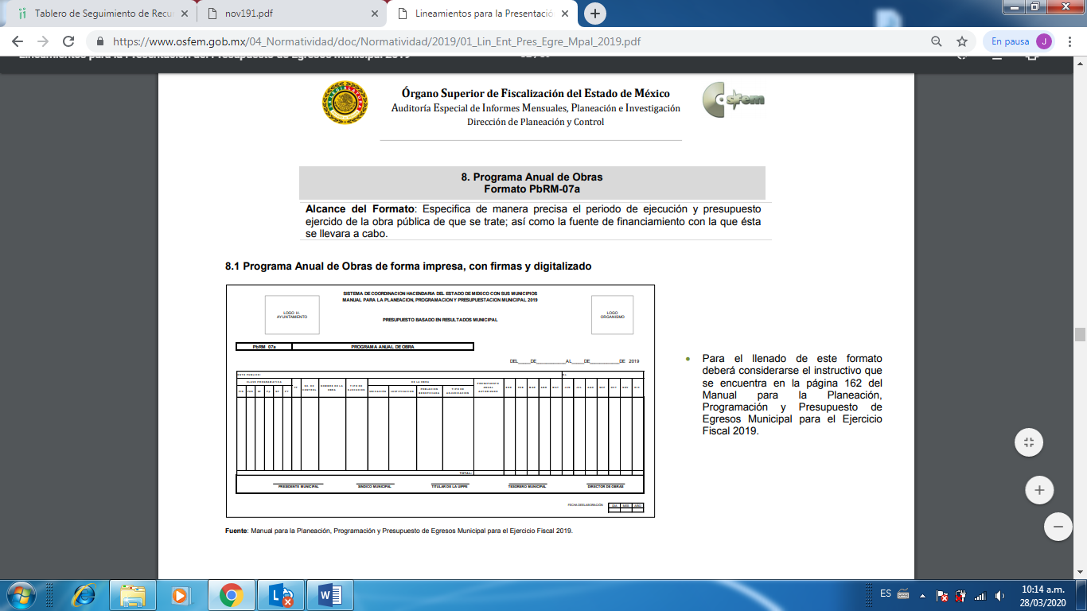
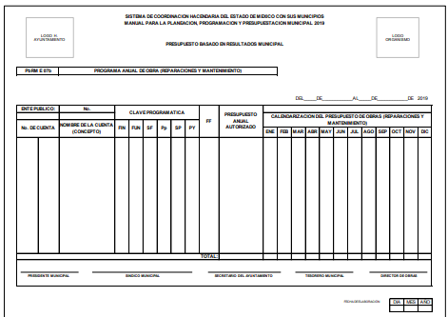

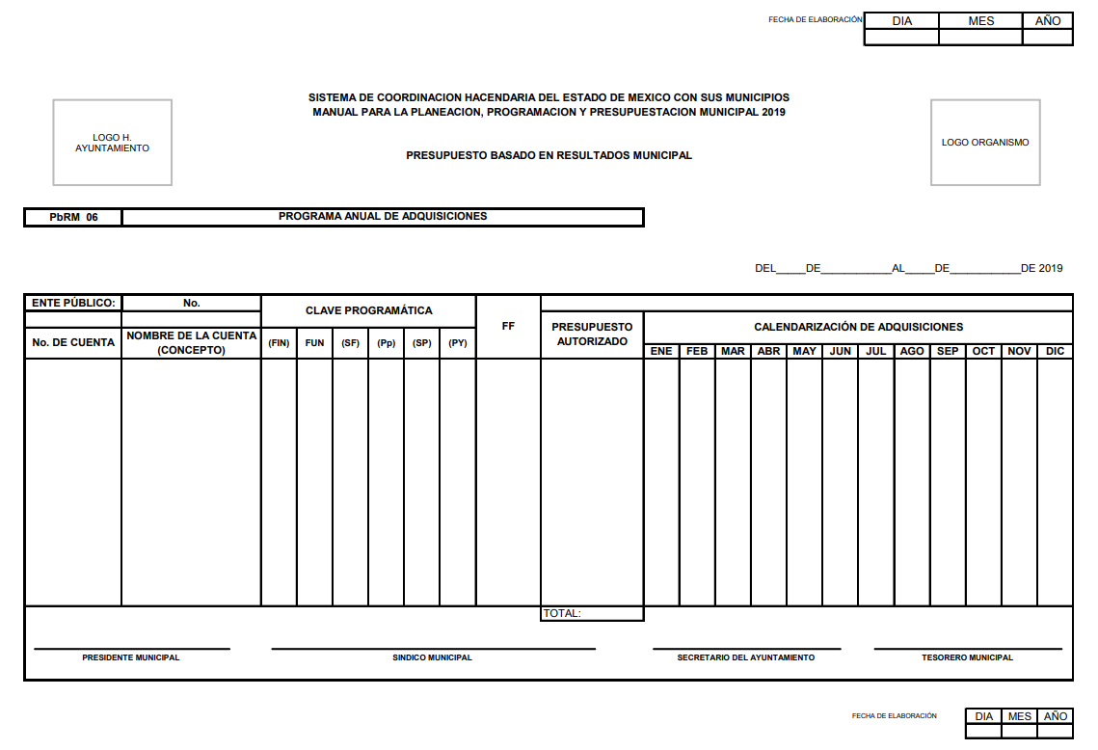
De igual manera, en los lineamientos para la Entrega del Presupuesto de Egresos Municipal 2019, se contempla lo que interesa al presente estudio, referente al Programa Anual de Adquisiciones, mismos que se establecen de la siguiente manera:
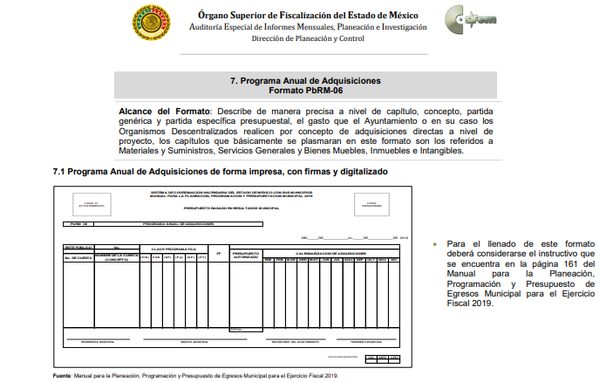
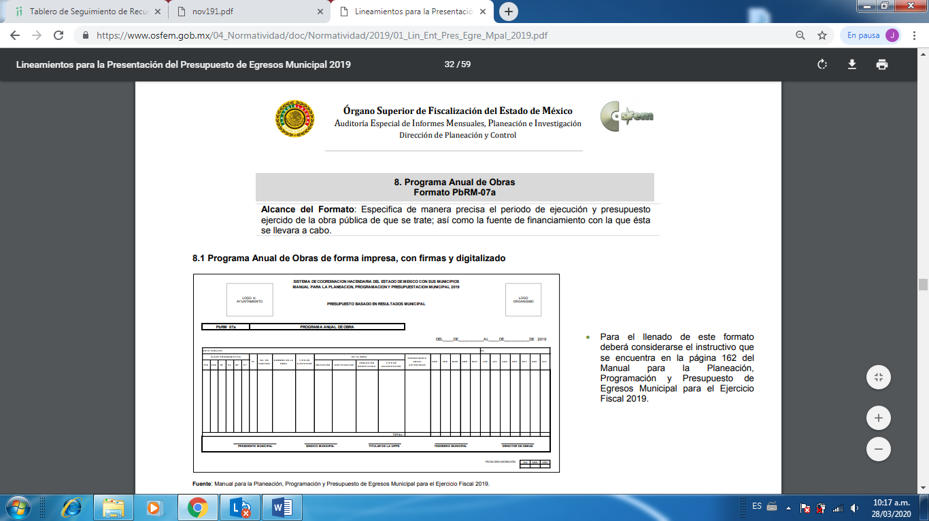
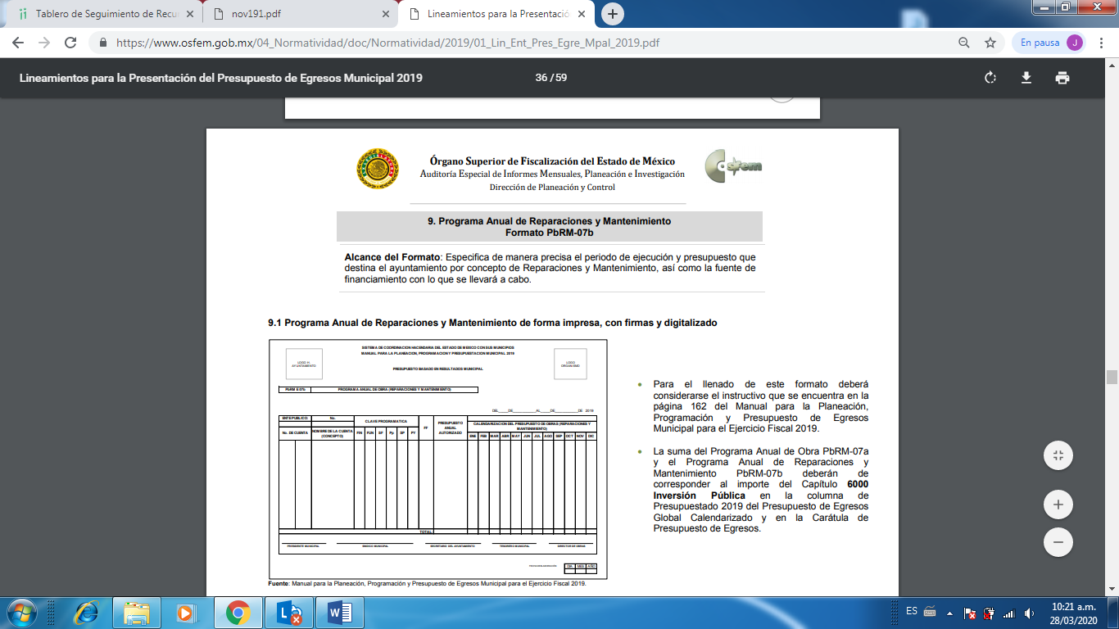
Ahora bien, de acuerdo a lo que establece el artículo 125 cuarto y quinto párrafos de la Constitución Política del Estado Libre y Soberano de México:
“…Los Ayuntamientos podrán celebrar sesiones extraordinarias de cabildo cuando la Ley de Ingresos aprobada por la Legislatura, implique adecuaciones a su Presupuesto de Egresos, así como por la asignación de las participaciones y aportaciones federales y estatales. Estas sesiones tendrán como único objeto concordar con el Presupuesto de Egresos. El Presidente Municipal, promulgará y publicará el Presupuesto de Egresos Municipal a más tardar el día 25 de febrero de cada año debiendo enviarlo al Órgano Superior de Fiscalización en la misma fecha. El Presupuesto deberá incluir los tabuladores desglosados de las remuneraciones que perciban los servidores públicos municipales, sujetándose a lo dispuesto en el artículo 147 de esta Constitución…”.
Aunado a lo anterior, es importante destacar que el artículo 47 de la misma legislación establece que los Presidentes Municipales y Síndicos estarán obligados a informar al Órgano Superior, a más tardar el 25 de febrero de cada año, el Presupuesto de Egresos Municipal que haya aprobado el Ayuntamiento correspondiente, dicho precepto legal establece un término para el cumplimiento de una obligación de fiscalización por parte de los Ayuntamientos la cual no puede sobrepasar la fecha señalada, articulo que a la letra dice:
Artículo 47.- Los Presidentes Municipales y los Síndicos estarán obligados a informar al Órgano Superior, a más tardar el 25 de febrero de cada año, el Presupuesto de Egresos Municipal que haya aprobado el Ayuntamiento correspondiente.
Ahora bien, en la especie se advierte que el Recurrente solicitó respecto a la información faltante Programa Anual de Adquisiciones, Programa Anual de Obra y Programa Anual de Reparaciones y Mantenimientos, al respecto es importante destacar el contenido de la Ley que regula la materia de la solicitud, esto es la Ley de Adquisiciones, Arrendamientos y Servicios que en su artículo 21 dispone lo siguiente:
Artículo 21. Las dependencias y entidades pondrán a disposición del público en general, a través de CompraNet y de su página en Internet, a más tardar el 31 de enero de cada año, su programa anual de adquisiciones, arrendamientos y servicios correspondiente al ejercicio fiscal de que se trate, con excepción de aquella información que, de conformidad con las disposiciones aplicables, sea de naturaleza reservada o confidencial, en los términos establecidos en la Ley Federal de Transparencia y Acceso a la Información Pública Gubernamental.
Las adquisiciones, arrendamientos y servicios contenidas en el citado programa podrán ser adicionadas, modificadas, suspendidas o canceladas, sin responsabilidad alguna para la dependencia o entidad de que se trate, debiendo informar de ello a la Secretaría de la Función Pública y actualizar en forma mensual el programa en CompraNet.
El precepto legal citado, señala que las entidades públicas harán público su Programa Anual de Adquisiciones, Programa Anual de Obra y Programa Anual de Reparaciones y Mantenimientos, correspondiente al ejercicio fiscal 2019 de que se trate, a más tardar el treinta y uno de enero de cada año.
Ahora bien, atento a una interpretación sistemática de los artículos invocados se concluye que si bien la Ley de Adquisiciones, Arrendamientos y Servicios señala que el programa anual respectivo deberá hacerse público a más tardar el treinta y uno de enero de cada año, también lo es que la Ley de Fiscalización del Estado de México dispone que los Ayuntamientos estarán obligados a cumplir con la entrega del presupuesto respectivo a más tardar el veinticinco de febrero del año de que se trate, por tanto, para los efectos del asunto que se resuelve debe tomarse en consideración la última data señalada en la legislación aplicable.
Atento a lo anterior, como se señaló en el párrafo precedente, por lo que respecta al programa anual de adquisiciones, arrendamientos y servicios, la ley establece un término en que las entidades públicas deberán hacer pública la información respectiva.
No pasa desapercibido que el entonces solicitante ejerció su derecho de acceso a la información pública el veinte de enero del año en curso, siendo de su interés conocer el ejercicio fiscal correspondiente al año dos mil diecinueve y que atento a los párrafos que anteceden la obligación del Sujeto Obligado de generar la información requerida fenece el treinta y uno enero de cada año, circunstancia que no impide la entrega de dicha información, ya que al momento de dar cumplimiento a la presente resolución la misma ya ha sido generada conforme a lo dispuesto por la normatividad aplicable al caso concreto.
Por consiguiente, esta ponencia arriba a la conclusión que el Sujeto Obligado tiene el deber de generar el Programa Anual de Adquisiciones, Programa Anual de Obra y Programa Anual de Reparaciones y Mantenimientos correspondiente al ejercicio fiscal dos mil diecinueve.

Por lo que respecta al Diario General de Póliza, los Lineamientos para la Integración del Informe Mensual 2019, emitidos por el Órgano Superior de Fiscalización del Estado de México, contienen los formatos e información que debe ser proporcionada para la integración de los informes mensuales en el Disco 1, que se entregan a éste, siendo uno de ellos la información relativa a Diario General de Póliza, la cual se encuentra contenida dentro del Disco 1 “Imágenes Digitalizadas”, de tal manera que, dicho formato constituyen un soporte documental de que la información solicitada por el hoy recurrente obra en los archivos del sujeto obligado, insertando a manera de referencia, el formato correspondiente de 2019:

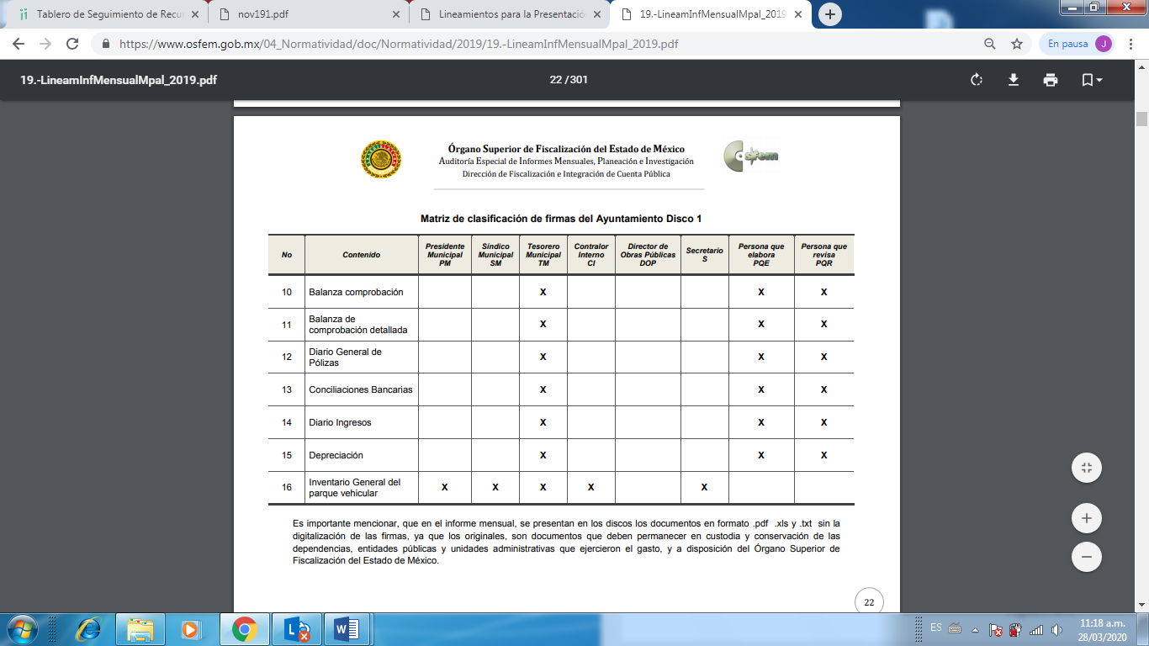

Sin ser óbice de lo mencionado, es de señalar que la información que es entregada al Órgano Superior de Fiscalización del Estado de México, junto con el Informe Mensual, si bien se remite dentro de los veinte días posteriores al término del mes correspondiente, también lo es que, la documentación materia de estudio debe ser generada y entregada al momento de realizar los movimientos respectivos, por lo que, debe de obrar en sus archivos Diario General de Pólizas; entre otras que guardan relación con lo requerido por la ahora recurrente.

Cabe destacar, que el ordenamiento legal en cita refiere que todo registro contable y presupuestal deberá estar soportado con los documentos comprobatorios originales, los que deberán permanecer en custodia y conservación de la Unidad administrativa correspondiente y a disposición del Órgano Superior de Fiscalización del Estado de México; por un término de cinco años contados a partir del ejercicio presupuestal siguiente al que corresponda.

Con base en lo anteriormente expuesto, resulta procedente ordenar al sujeto obligado realice una búsqueda exhaustiva y razonable y haga entrega a la parte recurrente a través del SAIMEX, de la información faltante, en versión pública de ser procedente, de los documentos donde conste:

- Programa Anual de Adquisiciones, Programa Anual de Obra y Programa Anual de Reparaciones y Mantenimientos correspondiente al ejercicio fiscal 2019.

- Reporte de Remuneraciones de Mandos Medios y Superiores correspondiente al mes de abril del 2019.

- Diario General de Pólizas correspondiente a los meses de enero, mayo, septiembre y octubre del 2019.

- Versión Pública
No pasa desapercibido que la información podría contener información susceptible de clasificar, por lo cual, dicha información debe ser clasificada para no vulnerar un derecho intangible. Aunado a que de ser en caso de contar con otra información consistente en datos personales, deberá generarse una versión pública, tal excepción a la publicidad, atiende a la coexistencia de datos públicos e información que tenga el carácter de confidencial (datos personales) o reservada, por lo que debe privilegiarse el acceso a la información bajo el principio de máxima divulgación, empero sin violar el derecho a la protección de datos personales, cuyo fundamento legal aplicable se encuentra inmerso en los numerales de la Ley de la materia, que a la letra esgrimen:
“Artículo 3. Para los efectos de la presente Ley se entenderá por:
(…)
IX. Datos personales: La información concerniente a una persona, identificada o identificable según lo dispuesto por la Ley de Protección de Datos Personales del Estado de México;
(…)
XLV. Versión pública: Documento en el que se elimine, suprime o borra la información clasificada como reservada o confidencial para permitir su acceso.
Artículo 122. La clasificación es el proceso mediante el cual el sujeto obligado determina que la información en su poder actualiza alguno de los supuestos de reserva o confidencialidad, de conformidad con lo dispuesto en el presente título.
[…]
Artículo 132. La clasificación de la información se llevará a cabo en el momento en que:
[…]
II. Se determine mediante resolución de autoridad competente; o
(…)
Artículo 137. Cuando un mismo medio, impreso o electrónico, contenga información pública y reservada o confidencial, la Unidad de Transparencia para efectos de atender una solicitud de información, deberán elaborar una versión pública en la que se testen las partes o secciones clasificadas, indicando su contenido de manera genérica y fundando y motivando su clasificación.” [Sic]

Verbigracia, previo a poner a disposición la información correspondiente debe considerarse que tiene carácter de confidencial el Registro Federal de Contribuyentes (RFC) que no sean de proveedores, cuenta bancaria, la Clave Única de Registro de Población (CURP), domicilio particular, teléfono particular, el nombre de las personas físicas que no tengan la calidad de servidor público o aquellos que no reciban recursos públicos, entre otros considerados como datos personales en términos de la normatividad aplicable.
En cuanto al Registro Federal de Contribuyentes de las personas físicas constituye un dato personal, ya que para su obtención es necesario acreditar ante la autoridad fiscal previamente la identidad de la persona, su fecha de nacimiento, entre otros aspectos.
Ahora bien, las personas físicas tramitan su inscripción en el registro con el propósito de realizar —mediante esa clave de identificación— operaciones o actividades de naturaleza fiscal, la cual, les permite hacer identificable respecto de una situación fiscal determinada.
Lo anterior es compartido por el ahora Instituto Nacional de Transparencia, Acceso a la Información y Protección de Datos Personales (INAI), conforme al criterio 19/17, el cual es del tenor literal siguiente:
“REGISTRO FEDERAL DE CONTRIBUYENTES (RFC) DE PERSONAS FÍSICAS.
El RFC es una clave de carácter fiscal, única e irrepetible, que permite identificar al titular, su edad y fecha de nacimiento, por lo que es un dato personal de carácter confidencial.
Resoluciones:
RRA 0189/17. Morena. 08 de febrero de 2017. Por unanimidad. Comisionado Ponente Joel Salas Suárez.
RRA 0677/17. Universidad Nacional Autónoma de México. 08 de marzo de 2017. Por unanimidad. Comisionado Ponente Rosendoevgueni Monterrey Chepov.
RRA 1564/17. Tribunal Electoral del Poder Judicial de la Federación. 26 de abril de 2017. Por unanimidad. Comisionado Ponente Oscar Mauricio Guerra Ford.” [Sic]

Así, el RFC se vincula al nombre de su titular, permite identificar la edad de la persona, su fecha de nacimiento, así como su homoclave, la cual es única e irrepetible y determina justamente la identificación de dicha persona para efectos fiscales, por lo éste constituye un dato personal que concierne a una persona física identificada e identificable.
En cuanto a la Clave Única de Registro de Población (CURP) en virtud de que éste se integra por datos personales que únicamente le conciernen a un particular como son su fecha de nacimiento, su nombre, sus apellidos y su lugar de nacimiento; información que permite distinguirlo del resto de los habitantes, se considera que es de carácter confidencial.
Argumento que es compartido por el Instituto Nacional de Transparencia, Acceso a la Información y Protección de Datos Personales, conforme al criterio número 18/17 el cual refiere:
“CLAVE ÚNICA DE REGISTRO DE POBLACIÓN (CURP).
La Clave Única de Registro de Población se integra por datos personales que sólo conciernen al particular titular de la misma, como lo son su nombre, apellidos, fecha de nacimiento, lugar de nacimiento y sexo. Dichos datos, constituyen información que distingue plenamente a una persona física del resto de los habitantes del país, por lo que la CURP está considerada como información confidencial”.
Resoluciones:
RRA 3995/16. Secretaría de la Defensa Nacional. 1 de febrero de 2017. Por unanimidad. Comisionado Ponente Rosendoevgueni Monterrey Chepov.
RRA 0937/17. Senado de la República. 15 de marzo de 2017. Por unanimidad. Comisionada Ponente Ximena Puente de la Mora.
RRA 0478/17. Secretaría de Relaciones Exteriores. 26 de abril de 2017. Por unanimidad. Comisionada Ponente Areli Cano Guadiana.” [Sic]

Lo anterior, sólo en caso de advertir información susceptible de clasificar, por ende, resulta necesario que el Comité de Transparencia del Sujeto Obligado emita el Acuerdo de Clasificación correspondiente que sustente la versión pública, el cual deberá cumplir cabalmente las formalidades previstas en el artículo 137 de la Ley de Transparencia y Acceso a la Información Pública del Estado de México y Municipios, así como los numerales aplicables de los LINEAMIENTOS GENERALES EN MATERIA DE CLASIFICACIÓN Y DESCLASIFICACIÓN DE LA INFORMACIÓN, ASÍ COMO PARA LA ELABORACIÓN DE VERSIONES PÚBLICAS, publicados en el Diario Oficial de la Federación en fecha quince de abril de dos mil dieciséis, mediante Acuerdo del Consejo Nacional del Sistema Nacional de Transparencia, Acceso a la Información Pública y Protección de Datos Personales.

Así, en mérito de lo expuesto en líneas anteriores resultan fundadas las razones o motivos de inconformidad que arguye el Recurrente, por ello con fundamento en el artículo 186, fracción III, de la Ley de Transparencia y Acceso a la Información Pública del Estado de México y Municipios, se MODIFICAN la respuestas a los solicitudes de información pública 00009/ACAMBAY/IP/2020, 00013/ACAMBAY/IP/2020, y 00015/ACAMBAY/IP/2020, que han sido materia del presente fallo.

Por lo antes expuesto y fundado es de resolverse y,

SE RESUELVE

PRIMERO. Se MODIFICAN las respuestas entregadas por el Sujeto Obligado a las solicitudes de información 00009/ACAMBAY/IP/2020, 00013/ACAMBAY/IP/2020, y 00015/ACAMBAY/IP/2020, por resultar fundados los motivos de inconformidad hechos valer por La Recurrente, en términos del Considerando CUARTO de la presente resolución.

SEGUNDO. Se ORDENA al sujeto obligado realice una búsqueda exhaustiva y razonable y haga entrega a la parte recurrente a través del SAIMEX, de la información faltante, en versión pública de ser procedente, de los documentos donde conste:

- Programa Anual de Adquisiciones, Programa Anual de Obra y Programa Anual de Reparaciones y Mantenimientos correspondiente al ejercicio fiscal 2019.

- Reporte de Remuneraciones de Mandos Medios y Superiores correspondiente al mes de abril del 2019.

- Diario General de Pólizas correspondiente a los meses de enero, mayo, septiembre y octubre del 2019.
Para la entrega en versión pública deberá emitir el Acuerdo del Comité de Transparencia en términos de los artículos 49, fracción VIII y 132 fracción II de la Ley de Transparencia y Acceso a la Información Pública del Estado de México y Municipios, en el que funde y motive las razones sobre los datos que se supriman o eliminen y se ponga a disposición del recurrente.

TERCERO. NOTIFÍQUESE al Titular de la Unidad de Transparencia del Sujeto Obligado, para que conforme al artículo 186 último párrafo, 189 segundo párrafo y 194, de la Ley de Transparencia y Acceso a la Información Pública del Estado de México y Municipios; dé cumplimiento a lo ordenado dentro del plazo de diez días hábiles, debiendo informar a este Instituto en un plazo de tres días hábiles siguientes sobre el cumplimiento dado a la presente resolución.

CUARTO. NOTIFÍQUESE al Recurrente la presente resolución a través del SAIMEX, así mismo de conformidad con lo establecido en el artículo 196, de la Ley de Transparencia y Acceso a la Información Pública del Estado de México y Municipios podrá promover el Juicio de Amparo en los términos de las leyes aplicables.

ASÍ LO RESUELVE, POR UNANIMIDAD DE VOTOS, EL PLENO DEL INSTITUTO DE TRANSPARENCIA, ACCESO A LA INFORMACIÓN PÚBLICA Y PROTECCIÓN DE DATOS PERSONALES DEL ESTADO DE MÉXICO Y MUNICIPIOS, CONFORMADO POR LOS COMISIONADOS ZULEMA MARTÍNEZ SÁNCHEZ; EVA ABAID YAPUR; JOSÉ GUADALUPE LUNA HERNÁNDEZ, JAVIER MARTÍNEZ CRUZ Y LUIS GUSTAVO PARRA NORIEGA; EN LA DÉCIMA CUARTA SESIÓN ORDINARIA CELEBRADA EL DIECINUEVE DE AGOSTO DE DOS MIL VEINTE, ANTE EL SECRETARIO TÉCNICO DEL PLENO ALEXIS TAPIA RAMÍREZ--------------------------------------------------------------------------------------------------------------------------------------------------------------------------------------------------------------------------------------------------------------------------------------------------------------------------------------------------------------------------------------------------------------------------------------------------------------------------------------------------------------------------------------------------------------------------------------------------------------------------------------------------------------------------------------------------------------------------------------------------------------------------------------------------------------------------------------------------------------------------------------------------------------------------------------------------------------------------------------------------------------------------------------------------------------------------------------------------------------------------------------------------------------------------------------------------------------------------------------------------------------------------------------------------------------------------------------------------------------------------------------------------------------------

Zulema Martínez Sánchez
Comisionada Presidenta
(Rúbrica)

José Guadalupe Luna Hernández
Comisionado
(Rúbrica)

Eva Abaid Yapur
Comisionada
(Rúbrica)

Luis Gustavo Parra Noriega
Comisionado
(Rúbrica)

Javier Martínez Cruz
Comisionado
(Rúbrica)

Alexis Tapia Ramírez
Secretario Técnico del Pleno
(Rúbrica)

Esta hoja corresponde a la resolución de fecha diecinueve de agosto de dos mil veinte, emitida en los recursos de revisión 01200/INFOEM/IP/RR/2020 y acumulados.
ZMS/OSAM/BPAC

IMPROCEDENCIA Y SOBRESEIMIENTO EN EL JUICIO DE AMPARO. LAS CAUSAS PREVISTAS EN LOS ARTÍCULOS 73 Y 74 DE LA LEY DE LA MATERIA, RESPECTIVAMENTE, NO SON INCOMPATIBLES CON EL ARTÍCULO 25.1 DE LA CONVENCIÓN AMERICANA SOBRE DERECHOS HUMANOS. Del examen de compatibilidad de los artículos 73 y 74 de la Ley de Amparo con el artículo 25.1 de la Convención Americana sobre Derechos Humanos no se advierte que el derecho interno desatienda los estándares que pretenden proteger los derechos humanos en dicho tratado, por regular causas de improcedencia y sobreseimiento que impiden abordar el estudio de fondo del asunto en el juicio de amparo, en virtud de que el propósito de condicionar el acceso a los tribunales para evitar un sobrecargo de casos sin mérito, es en sí legítimo, por lo que esa compatibilidad, en cuanto a los requisitos para la admisibilidad de los recursos dependerá, en principio, de los siguientes criterios: no pueden ser irracionales ni de tal naturaleza que despojen al derecho de su esencia, ni discriminatorios y, en el caso, la razonabilidad de esas causas se justifica por la viabilidad de que una eventual sentencia concesoria tenga un ámbito de protección concreto y no entre en conflicto con el orden jurídico, no son de tal naturaleza que despojen al derecho de su esencia ni tampoco son discriminatorias, pues no existe alguna condicionante para su aplicabilidad, en función de cuestiones personales o particulares del quejoso. Por tanto, las indicadas causas de improcedencia y sobreseimiento no son incompatibles con el citado precepto 25.1, pues no impiden decidir sencilla, rápida y efectivamente sobre los derechos fundamentales reclamados como violados dentro del juicio de garantías.

